Всероссийский конкурс “Большая перемена
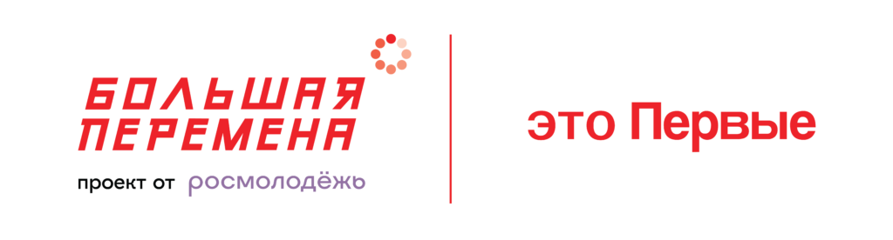
Всероссийский конкурс «Большая перемена» (далее – Конкурс), реализуемый в рамках федерального проекта «Патриотическое воспитание граждан Российской Федерации» национального проекта «Образование», является флагманским проектом Российского движения детей и молодежи «Движение первых» и самым масштабным конкурсом для школьников
и студентов среднего профессионального образования в России.
Организаторами Конкурса выступают Федеральное агентство
по делам молодежи, АНО «Россия – страна возможностей»,
АНО «Большая Перемена» и Российское движение детей и молодежи «Движение первых». Конкурс проходит при поддержке Министерства просвещения Российской Федерации и Министерства науки и высшего образования Российской Федерации.
В 2023 году Конкурс объединил более 3 млн школьников, обучающихся в 5–10 классах, студентов организаций среднего профессионального образования, соотечественников и иностранных граждан, обучающихся за рубежом, а также педагогов-наставников.
В рамках Конкурса также реализуется масштабная образовательная программа для педагогов-наставников, направленная
на совершенствование профессиональных компетенций педагогов, укрепление и развитие традиций наставничества, сопровождение детей
в их личностном развитии и самореализации.
Конкурс проходит по 12 «вызовам» – от науки и технологий
до экологии и сохранения исторической памяти.
Регистрация на пятый юбилейный сезон Конкурса началась
12 апреля 2024 года и продлится до 20 мая 2024 года на платформе большаяперемена.онлайн.
Первые этапы Конкурса проходят дистанционно на платформе большаяперемена.онлайн.
В рамках первого этапа участники смогут пройти профориентационные тестирования, которые помогут им определить,
в каком из тематических направлений двигаться дальше,
а также получить рекомендации по личностному развитию. Кроме того,
в дистанционном формате пройдет решение кейсовых заданий, которые специально для конкурса разработали партнеры – ведущие российские компании, вузы и общественные организации.
Очные полуфиналы Конкурса пройдут по федеральным округам Российской Федерации.
Финалы Конкурса для школьников состоятся на базе Международного детского центра «Артек».
Финал среди студентов среднего профессионального образования пройдет в Нижнем Новгороде.
В пятом сезоне впервые в Конкурсе смогут принять участие школьники 1 – 4 классов. При этом первые шаги в «Большой перемене» младшеклассники будут делать вместе с родными и близкими: родителями, бабушками или дедушками, взрослыми братьями
или сестрами. Основное внимание будет направлено на развитие ребят
и укрепление взаимоотношений детей и родителей. Регистрация
на Конкурс откроется 1 июня 2024 года на платформе большаяперемена.онлайн.
Победители конкурса – 1 000 детей и взрослых – приедут в конце года в Москву на семейный форум, смогут побывать в парке «Остров мечты», а также отправиться на специальном новогоднем поезде
ОАО «РЖД» в резиденцию Деда Мороза в Великий Устюг. В рамках Конкурса также будут определены призеры, которые по итогам своего участия получат соответствующий диплом.
Победители Конкурса среди учеников 5–7 классов (300 человек) смогут отправиться в образовательное «Путешествие мечты» на поезде
от Москвы до Владивостока и обратно.
Победители Конкурса среди учеников 10 классов (150 человек) получат по 1 млн рублей на образование и саморазвитие,
600 призеров – по 200 тыс. рублей.
Победители Конкурса среди учеников 8–9 классов (150 человек) получат по 200 тыс. рублей на образование и саморазвитие,
600 призеров – по 100 тыс. рублей.
Победителями Конкурса среди студентов выпускных курсов колледжей и техникумов станут 100 человек. Они получат по 1 млн рублей на образование и саморазвитие или запуск стартапа,
200 призеров – по 200 тыс. рублей. 100 победителей среди студентов младших курсов – по 200 тыс. рублей, 200 призеров – по 100 тыс. рублей.
Педагоги-наставники, подготовившие победителей конкурса среди старшеклассников и студентов среднего профессионального образования, получат по 150 тыс. рублей и возможность пройти образовательную программу от партнеров АНО «Большая Перемена». Педагоги, подготовившие призеров конкурса, – по 50 тыс. рублей.
Педагоги-наставники победителей среди школьников
5–7 классов получат по 100 тыс. рублей и возможность принять участие
в образовательной программе.
Также важным нововведением нового сезона Конкурса стало изменение подхода к определению лучших образовательных организаций.
За право получения этого статуса будут бороться команды
от общеобразовательных организаций, организаций дополнительного образования и организаций среднего профессионального образования, которые будут приглашены на очный финал в Красноярск. По итогам финала 50 образовательных организаций, команды которых станут победителями, получат премию по 2 млн рублей на интеграцию
и развитие разработанных проектов по развитию образовательного учреждения. 200 руководителей команд-финалистов получат возможность принять участие в образовательной модульной программе «Агенты смыслов по наставничеству в экосистеме возможностей».
Прошу оказать содействие по информационному освещению Конкурса в части:
информирования о Конкурсе среди обучающихся
и педагогического состава, а также среди родительского сообщества;
размещения информации о Конкурсе в сообществах
в социальных сетях, на официальных страницах и в аккаунтах социальных сетей учебного заведения и на других информационных ресурсах;
размещения информации о проведении Конкурса
на мультимедийных экранах, баннерах.
Информационные и визуальные материалы размещены
по ссылке: disk.yandex.ru/d/eZ6BrNUpeorx4w.
По возникающим вопросам вы можете обращаться в направление
по работе с участниками АНО «Большая Перемена»,
тел.: (495) 660-24-23 (доб. 121, 123, 124, 125), эл. почта: participant@peremena.team.
Презентация Всероссийского конкурса “Большая перемена”
